HEP SİZDEN ÖNCE
Küçük Ali, okula yeni başlamıştı. Bir gün derse geç kaldı.
Öğretmen:
‘’Bir daha geç kalırsan seni sınıfa almam!’’ dedi.
Ali utandı, başını önüne eğdi ve ağlayarak şöyle dedi:
‘’Ben bugüne kadar hep, sizden önce sınıfa girdim. Sizi hiç böyle azarlamadım.’’
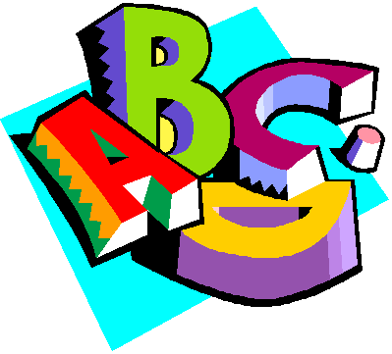

ADI-SOYADI:
Tümce Bilgisi 1

5)

İlk 3 soruyu yukarıdaki fıkraya göre yanıtlayın.

Küçük Ali’ nin hatası nedir?
1)

A) Okula geç kalmıştır.
B) Eve geç dönmüştür.
C) Sınıfta gürültü yapmıştır?

Ali niçin ağladı?
2)

A) Babası azarladığı için.
B) Öğretmeni azarladığı için.
C) Annesi azarladığı için.

Okuduğunuz fıkranın başlığı nedir?
3)
6)

A) Hep Bizden Önce
B) Hep Ondan Önce
C) Hep Sizden Önce

‘’ Küçük Ali okula yeni……….. ‘’ söz diziminin tümce olması için noktalı yere hangi sözcük gelmelidir?
4)
A) öğretmen B) başlamıştı
C) önce

kümese

civcivler
girdi

Yukarıdaki şekillerin içerisinde bazı sözcükler verilmiştir. Buna göre bu şekilleri nasıl dizersek anlamlı bir tümce oluşur?
A)

civcivler

B)

civcivler

civcivler

C)
Bebek ağlıyordu; karnı acıkmıştı.

Denize gittik; ben yüzmedim.

Hemen gel; törene geç kalacağız.

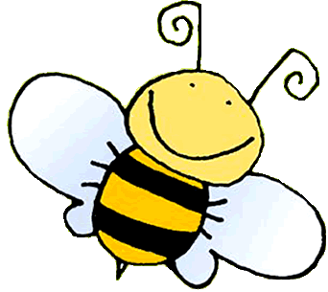

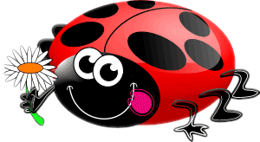

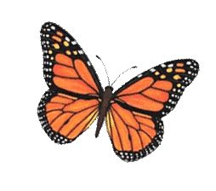

Tümcelerde verilen canlıların yerine sırayla hangi sözcükler gelmelidir?

çünkü
ama
yoksa
A)
ama
çünkü
için

B)
yoksa
için
çünkü
C)

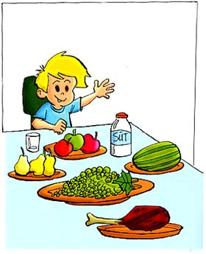
Aşağıdaki
7)
11)
tümcelerden
hangisi yandaki
resimle ilgilidir?

A) Ders çalışmak. B) Yemek yemek.
C) Hayvanları sevmek.
Minik fare her şeyden habersiz uyuyordu.
12)
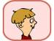
Berk
Tavşanlar aceleyle yuvalarına koştular.
Ayfer
İki karınca bir ekmek kırıntısı taşıyordu.
Melis

Yukarıda bazı öğrenciler izledikleri çizgi film ile ilgili tümceler söylemişlerdir.
8)
13)
Söylediği tümce 4 sözcükten oluşan öğrencinin adı sizce nedir?
A) Berk B) Ayfer C) Melis
Ali kitabı okudu.

Yukarıdaki tümceye ‘’ Neyi ? ‘’ sorusunu sorduğumuzda hangi yanıtı alırız?
9)
A) kitabı B) Ali C) okudu

Aşağıdaki
10)

tümcelerden
hangisinde resimdeki
canlılarla ilgili bir
karşılaştırma yapılmamıştır?

A) Kuş, kelebekten daha hızlı uçar.
B) Kelebek, kuştan daha küçüktür.
C) Hayvanları sevmeliyiz.

Aşağıdaki tümcelerin hangisi
‘’ Saat kaçta yatıyorsun? ‘’ sorusunun yanıtı olabilir?
A) Saat 9’ da uyanıyorum.
B) Akşam saat 9’ da yatıyorum.
C) Saat 9’ da okula gidiyorum.

nokta
ünlem
soru işareti

Tabloda noktalama işaretleri sembollerle eşleştirilmiştir. Buna göre aşağıdaki tümcelerden hangisinde yanlış bir noktalama işareti kullanılmıştır?
A) İlk balığı kim tutmuş
B) Vapurla iki saatte gittik
C) O çocuklar bu oyunu oynar mı

Anıl, ağustosta İzmir’ e gidecek.

Öğrenciler yukarıdaki tümceye farklı sorular sormuştur. Fakat bir tanesi sorusunun yanıtını alamamıştır.
Sorusunun yanıtını alamayan öğrenci kimdir?
Ne zaman?
A)

Öykü
Kim?
B)

Onur
Neden?
C)

Sevim

ŞİMDİ KONTROL ZAMANI…

